Министерство образования Республики Беларусь

Учреждение образования

«Брестский Государственный технический университет»

Кафедра ИИТ

**Лабораторная работа №2**

По дисциплине «Основы алгоритмизации и программирования»

Тема: «Этапы создания программного обеспечения»

**Выполнил:**

Студент 1 курса

Группы ИИ-21

Литвинюк Т.В.

**Проверил:**

Скарубо А. О.

Брест 2021

**Цель:** научиться создавать блок-схемы в среде Microsoft Visio.

**Ход работы:**

**Вариант 9**

**Задание:**

Выяснить, пересекаются ли кривые у=аx3+bx2+сx+d и y=ex3+fx2+gx+h. При положительном ответе найти точки пересечения.

**Словесное описание:**

1. Начало.
2. Вводим значения (a, b, c, d, e, f, g, h).
3. Если a равно e и b равно f и c равно g и d не равно h, то П. 4, иначе П. 5.
4. Выводим на экран «Пересечений нет».
5. Приравниваем правые части уравнений у=аx3+bx2+сx+d и y=ex3+fx2+gx+h.
6. Находим x.
7. Находим y по x.
8. Выводим точки пересечения (x, y).
9. Конец.

**Блок-схема:**

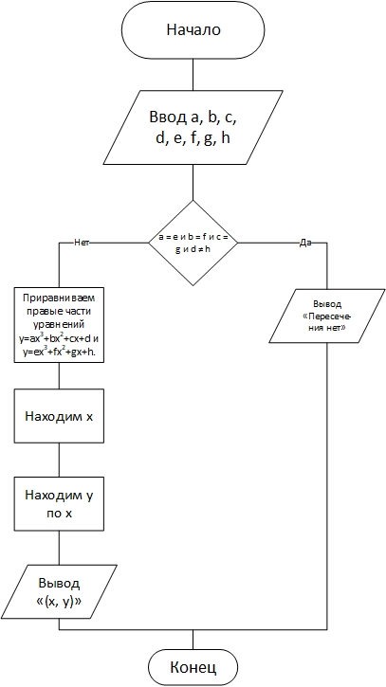

**Вывод:** в ходе лабораторной работы я научился создавать простые блок-схемы в среде Microsoft Visio.